Nová slovíčka 7. lekce - nalepte/přepište do sešitu na Aj (Nebojte, některá už znáte. )
Space school= vesmírná škola /spejs/

primary school = 1. stupeň základní školy
teacher = učitel /týčr/
lesson = hodina (školní) /lesn/
break = přestávka /brejk/
English = angličtina /ingliš/
Maths = matematika /mets/
Science = přírodověda, věda /sajens/
Art = výtvarná výchova
I.T. = výpočetní technika, počítače /aj tý/
History= dějepis
Music = hudební výchova /mjůzik/
P.E. = tělocvik /pí í/

clock = hodiny
WHAT TIME IS IT? = Kolik je hodin? /Vot tajm iz it/
IT´S NINE O´CLOCK. = Je devět hodin. /Its najn a-klok/
IT´S HALF PAST NINE. = Je půl desáté. (Oni řeknou půl hodina po deváté.)

When have you got…..? = Kdy máš….?
!!! on Monday = v pondělí (u dnů budete používat předložku ON)
!!! at nine o´clock = v 9 hodin (u hodin budete používat předložku AT)

video What´s time is it? https://www.youtube.com/watch?v=0Yq_rztquuU

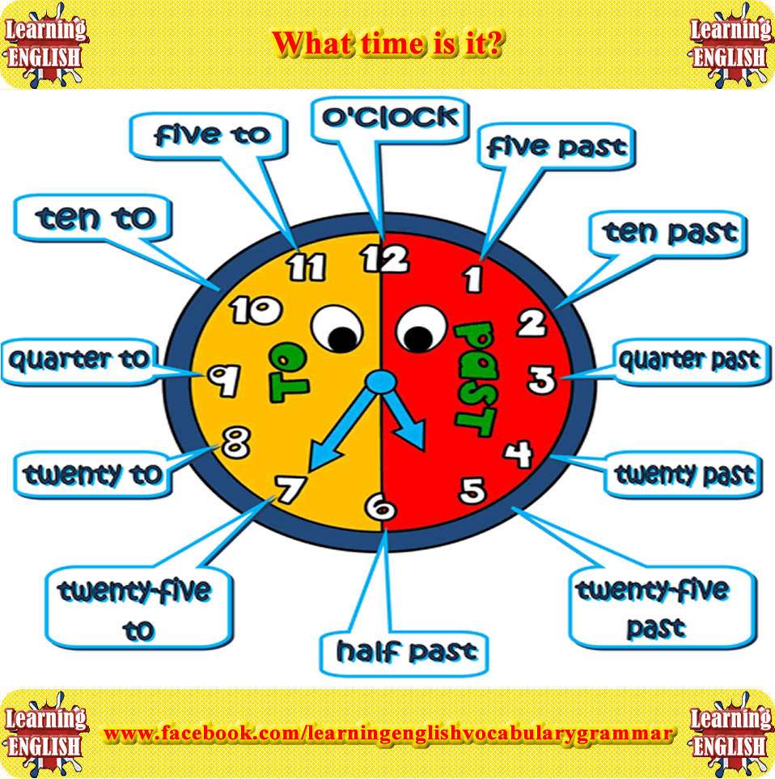
Dále si všimněte, jak vyjadřují čas. (Od celé do půl používají PAST = po. Od půl do celé TO = do, před.)
Nalepte/překreslete si do sešitu.

: https://www.youtube.com/watch?v=ATLs1DEbX5A

Tady si můžete zkoušet říkat čas https://www.youtube.com/watch?v=ub62GCUMZZo
Rychlá pohádka https://www.youtube.com/watch?v=BBRtA5vQfWg

